INDICAÇÃO N° 562/2024

INDICO QUE SEJA REALIZADA A MANUTENÇÃO DOS MEIOS-FIOS (GUIAS), DA CALÇADA DA RUA CARLOS FIORAVANTE DALAGNOL, NA ALTURA DO NÚMERO 86 B, DO BAIRRO UNIÃO, NO MUNICÍPIO DE SORRISO-MT.

CELSO KOZAK – PSDB, vereador com assento nesta Casa, de conformidade com o artigo 115 do Regimento Interno, requer à Mesa, que este expediente seja encaminhado ao Exmo. Senhor Ari Lafin, Prefeito Municipal e à Secretaria Municipal de Obras e Serviços Públicos, versando sobre a necessidade de que seja realizada a manutenção dos meios-fios (guias), da calçada da Rua Carlos Fioravante Dalagnol, na altura do número 86 B, Bairro União, no município de Sorriso/MT.

JUSTIFICATIVAS

Considerando que através do meio-fio é possível evitar que o fluxo de águas precipitadas (enxurrada) avance sobre o passeio público, e consequentemente invada as edificações;

Considerando que é de extrema importância à manutenção de meios-fios da calçada da rua Carlos Fioravante Dalagnol, na altura do número 86 B, do bairro união, haja vista, que a guia está totalmente destruída.

Imagem:
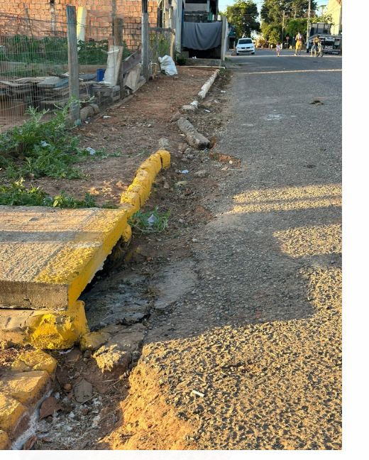

Considerando ser uma reivindicação dos moradores da referida rua.

Câmara Municipal de Sorriso, Estado de Mato Grosso, 12 de junho de 2024.

CELSO KOZAK
Vereador PSDB

